INDICAÇÃO nº 654/2021

Súmula: Solicita providências do Executivo junto a Secretaria Municipal de Infraestrutura e Serviços Urbanos, aos cuidados do Sr. Marcos de Oliveira Anjos para que realize a revitalização da praça situada na rua Serra de Parima, altura do n° 23, Bela Vista Alta, neste município.

INDICO à Mesa, na forma regimental vigente, que seja oficiado ao Excelentíssimo Igor Soares Prefeito Municipal, junto a Secretaria de Infraestrutura e Serviços Urbanos, para que realize a revitalização da praça situada na rua Serra de Parima, altura do n° 23, Bela Vista Alta, neste município.

JUSTIFICATIVA

Senhor Presidente,
Senhores Vereadores,
Senhoras Vereadoras.

A revitalização se faz necessária, já que, devido as grandes quantidades de matos, sujeiras e o mau estado dos equipamentos da academia, a utilização do local se torna inviável, sendo fundamental que sejam realizadas a limpeza, manutenção e pintura de toda a área, para que assim os moradores possam ter uma área adequada para o lazer e práticas esportivas.
Sendo assim, pensando no bem-estar de todos os moradores, solicitamos a análise e inclusão do pedido no cronograma de obras.

Sala das Sessões Bemvindo Moreira Nery, 28 de janeiro de 2021.

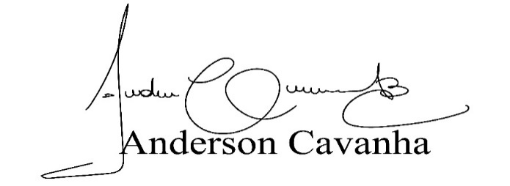
(Bruxão Cavanha – PL)
Vereador

